**Họ và tên: Nguyễn Thị Thùy Dương**

**MSSV: 2328501030091**

**Bài tập Truy vấn không gian**

**Câu hỏi 1**: Tìm đoạn đường trong quận Maharashtra cắt qua sông

Find out the road segments in Maharashtra where road cross over the river.

+ Vào vecto 🡪 research tool 🡪 select by location

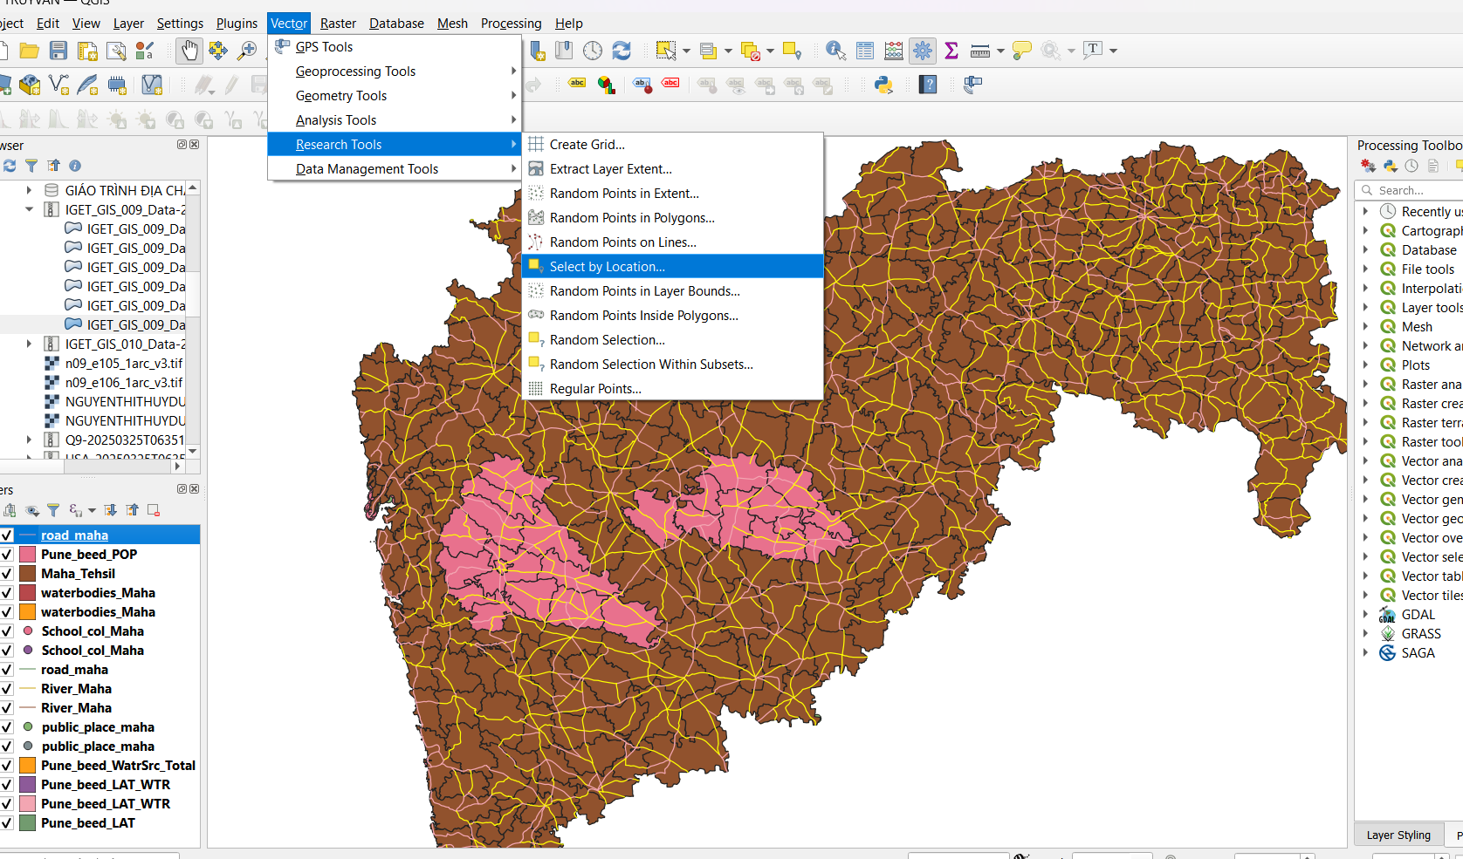

+ Select features from: chọn lớp đường (roads)

+ chọn intersect hoặc crosses

+ by comparing to the features from: chọn lớp sông (rivers)

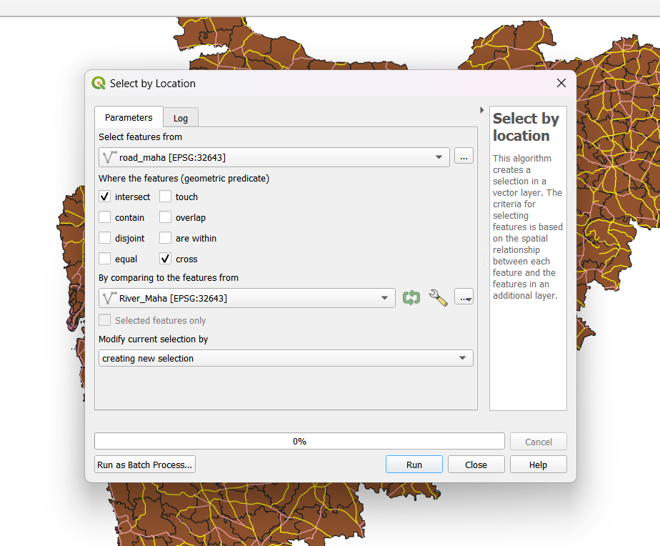

+Nhấn run để ra kết quả

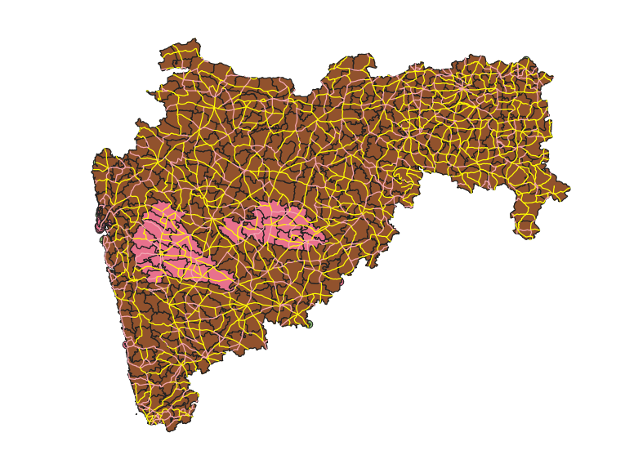

**Câu hỏi 2:** Tìm các kênh sông không chảy qua Quận Ahmadnagar.

Find out the river channels that are not flowing through Ahmadnagar District.

+ vào Maha _Tehsill 🡪 chuột trái chọn properties🡪 source 🡪 query builder

+ nhập "NAME_2" = 'Ahmednagar' 🡪 test 🡪 ok

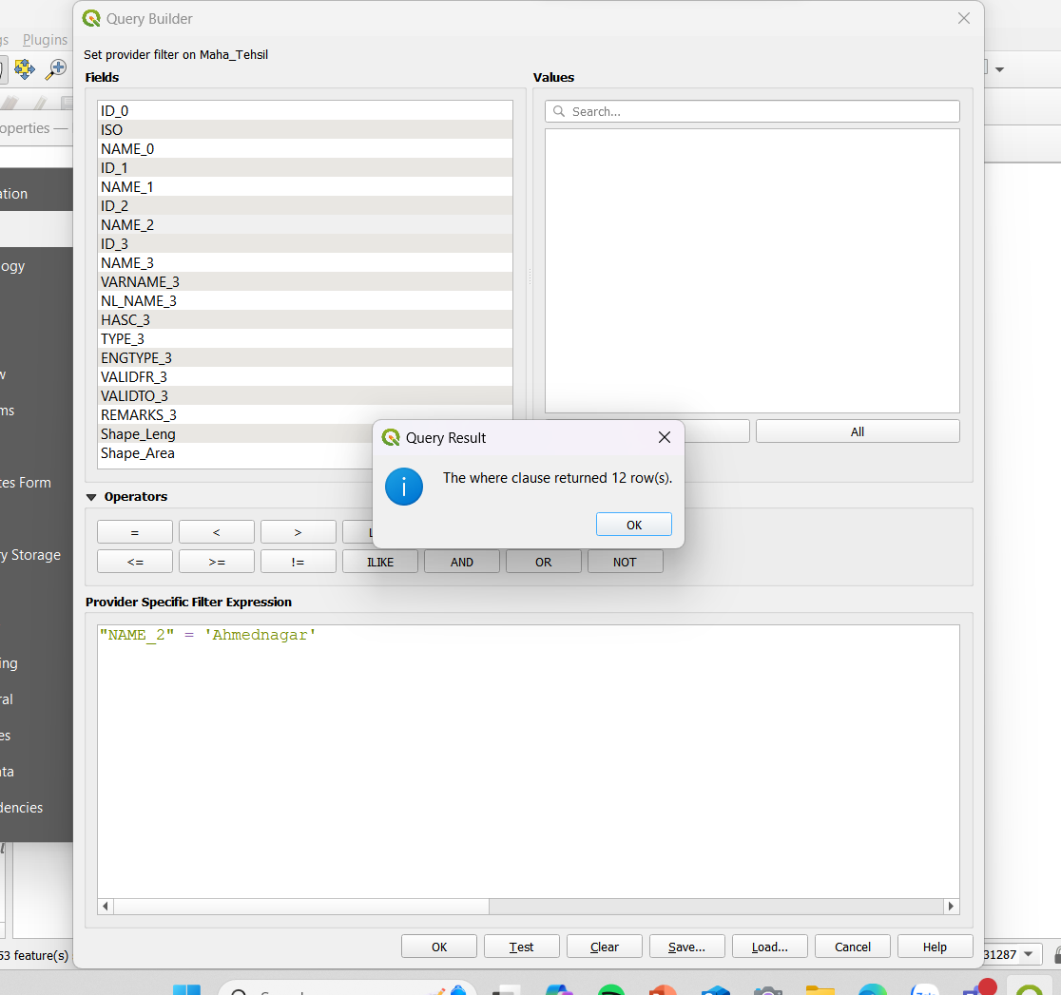

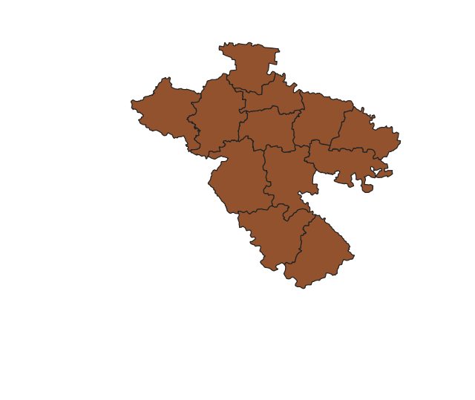

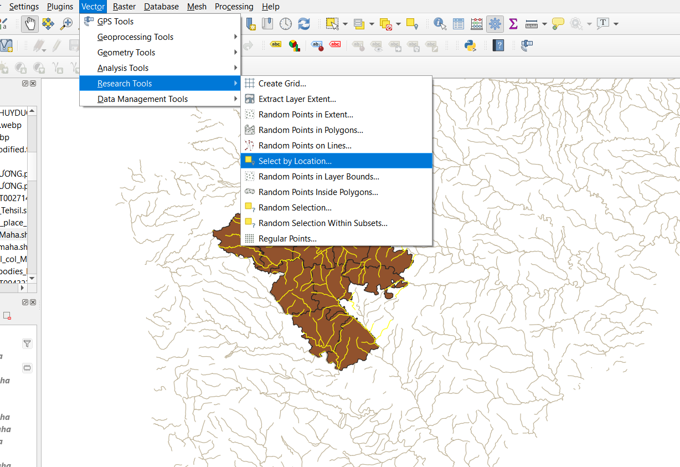

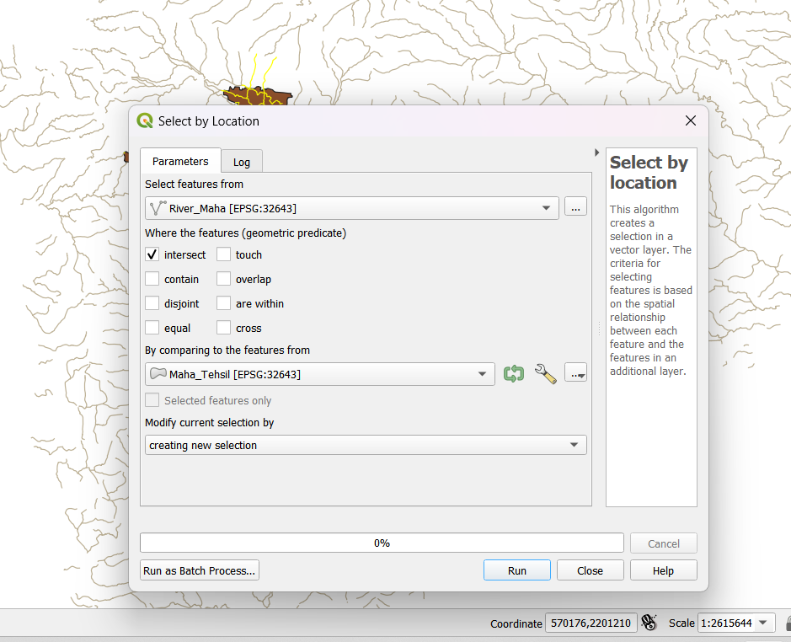

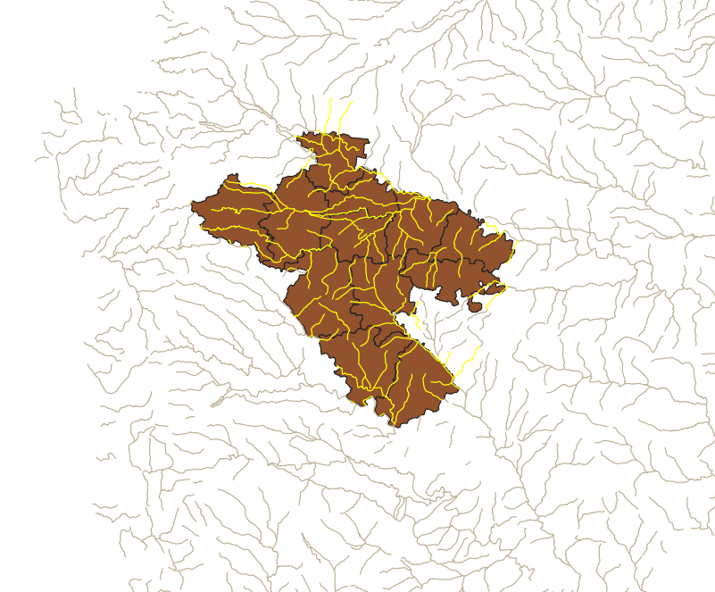

**Câu hỏi 3:** Tìm những địa điểm công cộng trong Greater Bombay

Find out the public places that are within Greater Bombay

+ vào Maha _Tehsill 🡪 chuột trái chọn properties🡪 source 🡪 query builder

+nhập "NAME_2" = ' Greater Bombay ' 🡪 test 🡪 ok

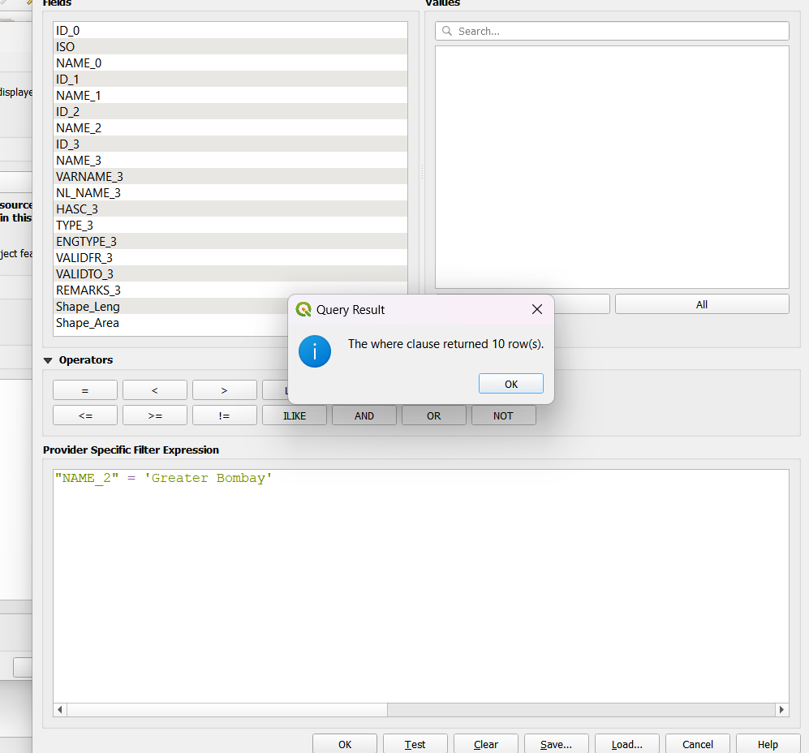

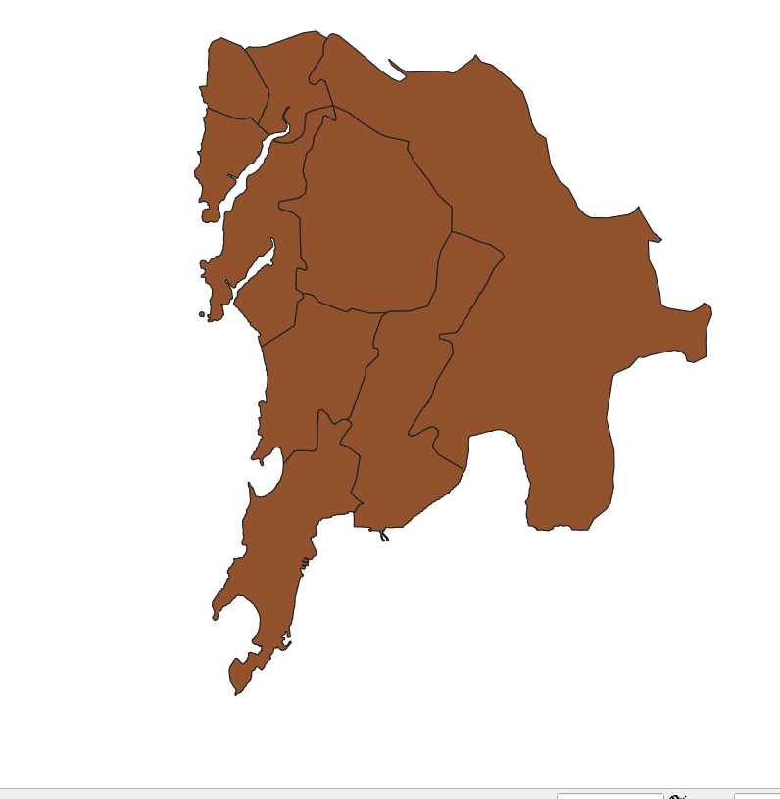

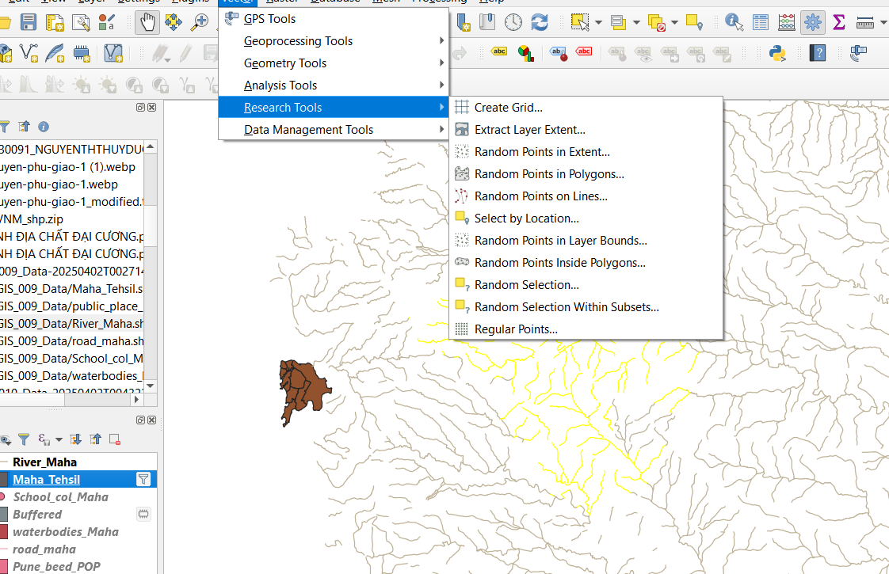

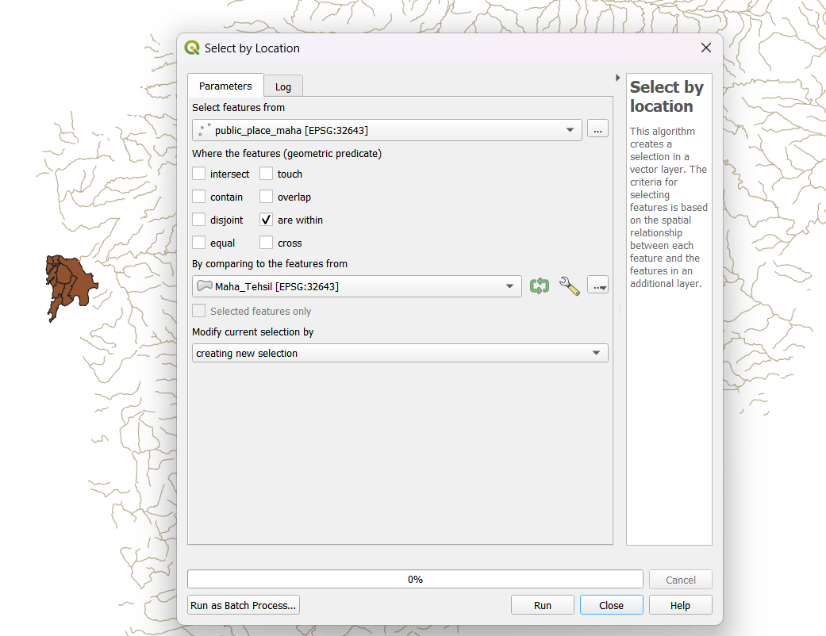

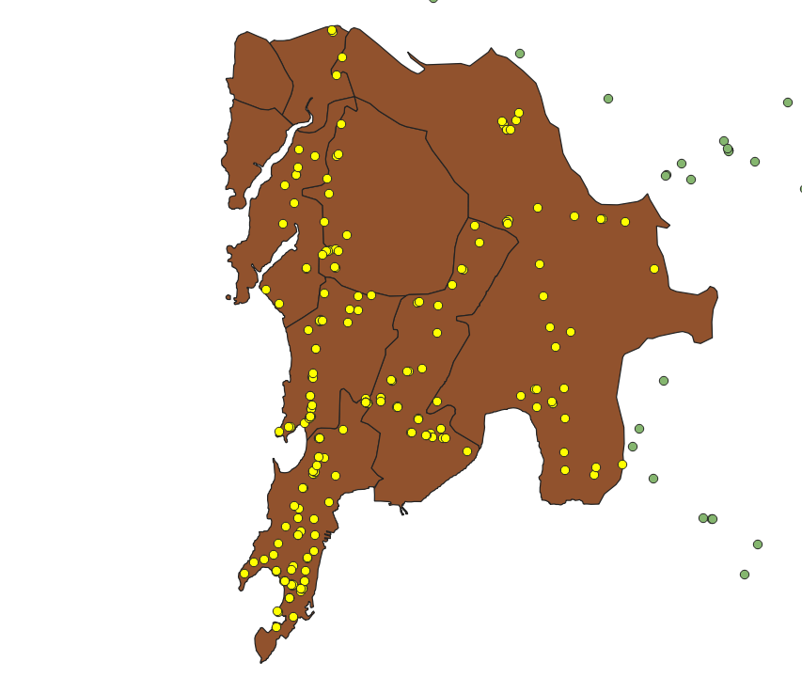

**Câu hỏi 4:** Tìm các trường học ở Maharashtra có thể bị ảnh hưởng bởi lũ lụt? giả sử

vùng lũ cách bờ sông khoảng 3 km

Find out the schools in Maharashtra that could be affected by floods? Let assume  
the flood zone is at about 3 km from the river bank.

+ Tạo vùng đệm (Buffer) quanh bờ sông Để đại diện cho vùng có thể bị ảnh hưởng bởi lũ lụt (vùng cách bờ sông 3 km)

+ Trong QGIS, chọn lớp dữ liệu sông

+ Vào menu Vector → Geoprocessing Tools → Buffer

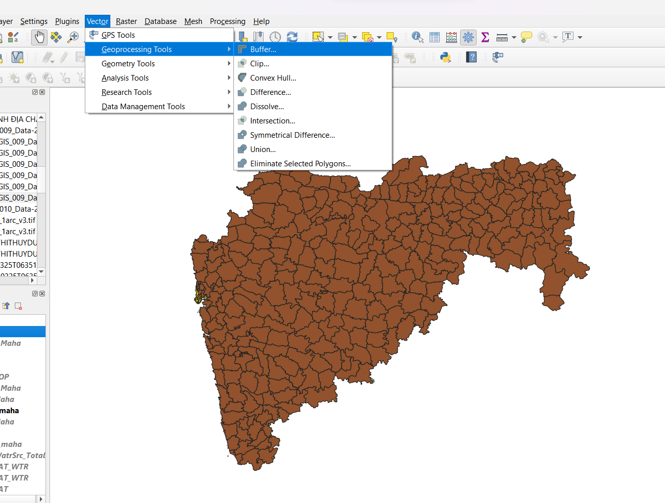

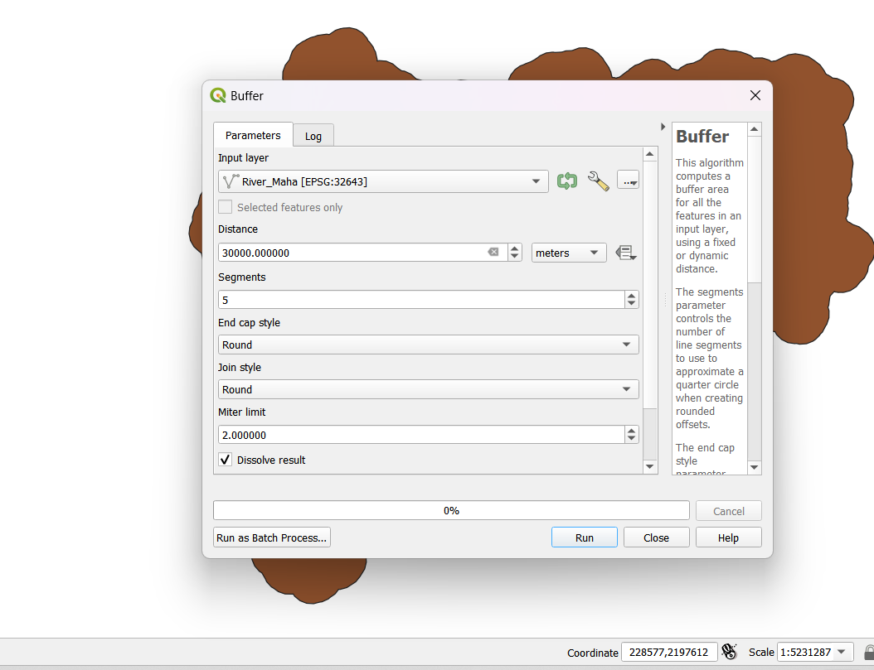

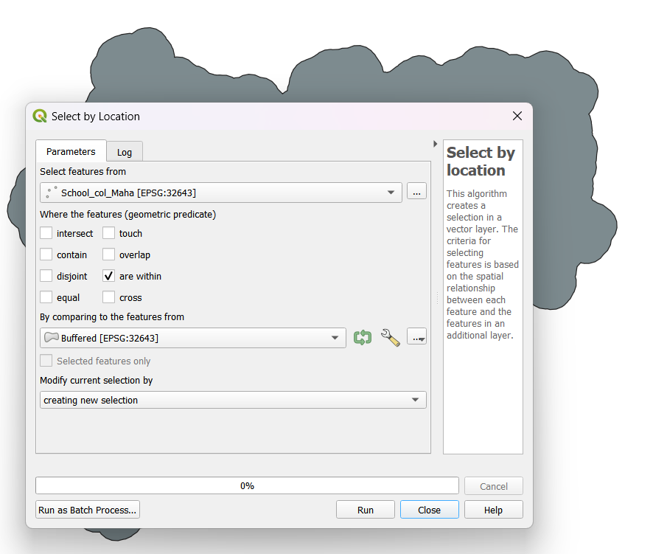

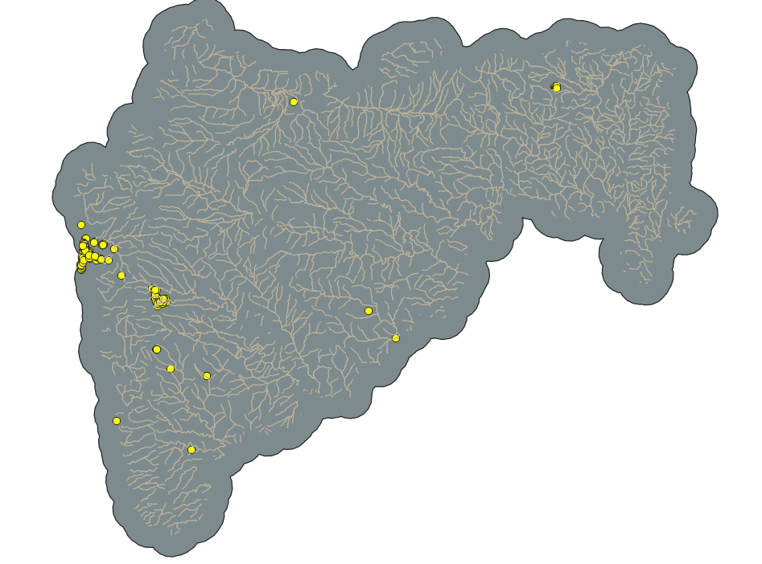

**Câu hỏi 5:** Tìm các kênh sông chảy trong quận Akole.

Find out the river channels flowing in Akole district.

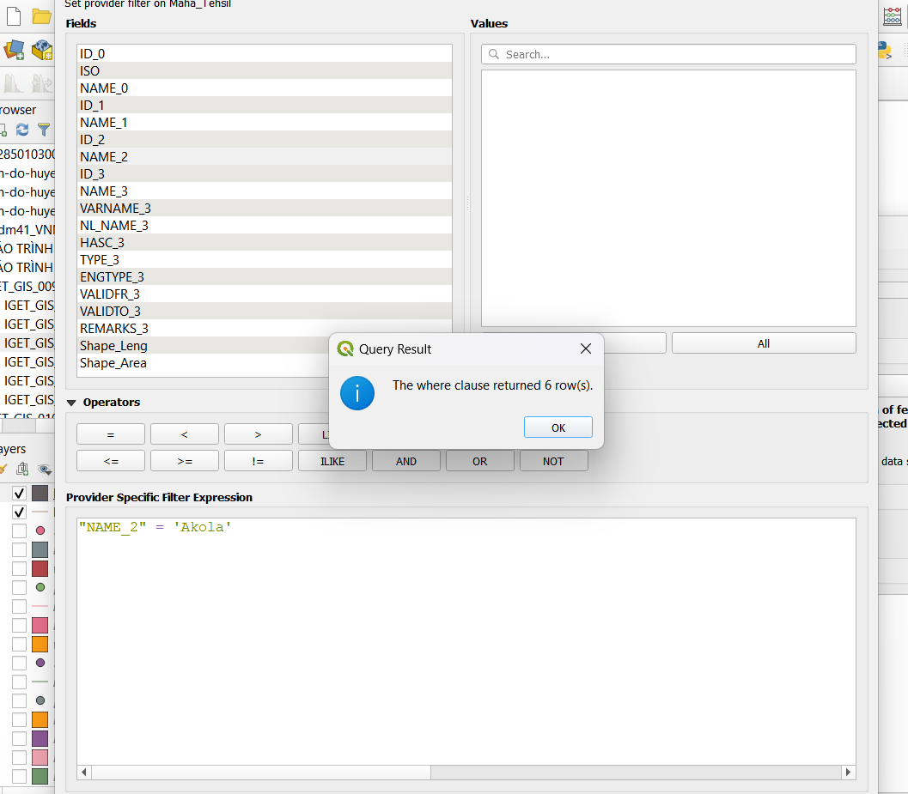

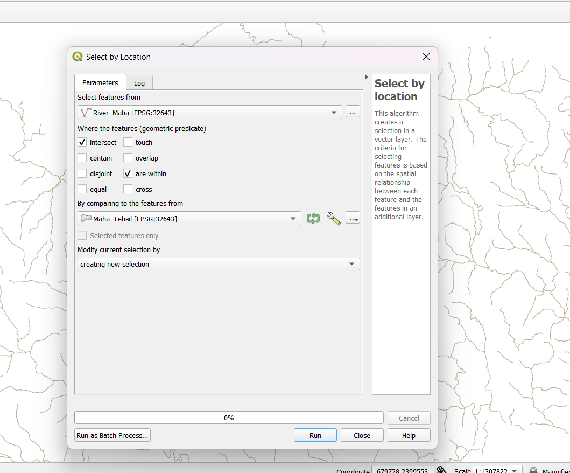

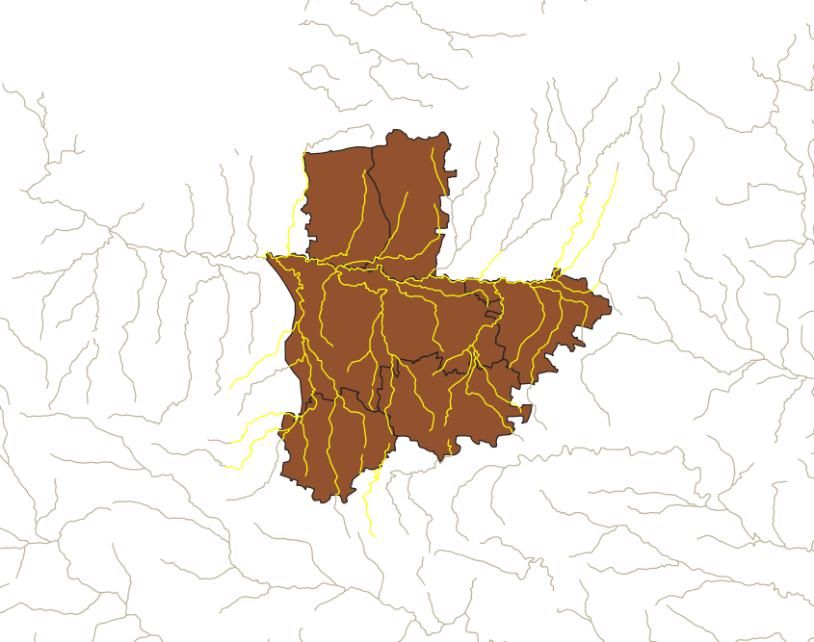

**Câu hỏi 6:** Tìm mạng lưới đường giao nhau với các vùng nước trong quận Ratnagiri.

Find out the road network that intersects the water bodies within Ratnagiri district.

+ vào warterbodies Maha 🡪 chuột trái chọn properties🡪 source 🡪 query builder

+ nhập “NAME_2”= ‘Ratnagiri’ 🡪 test 🡪 ok

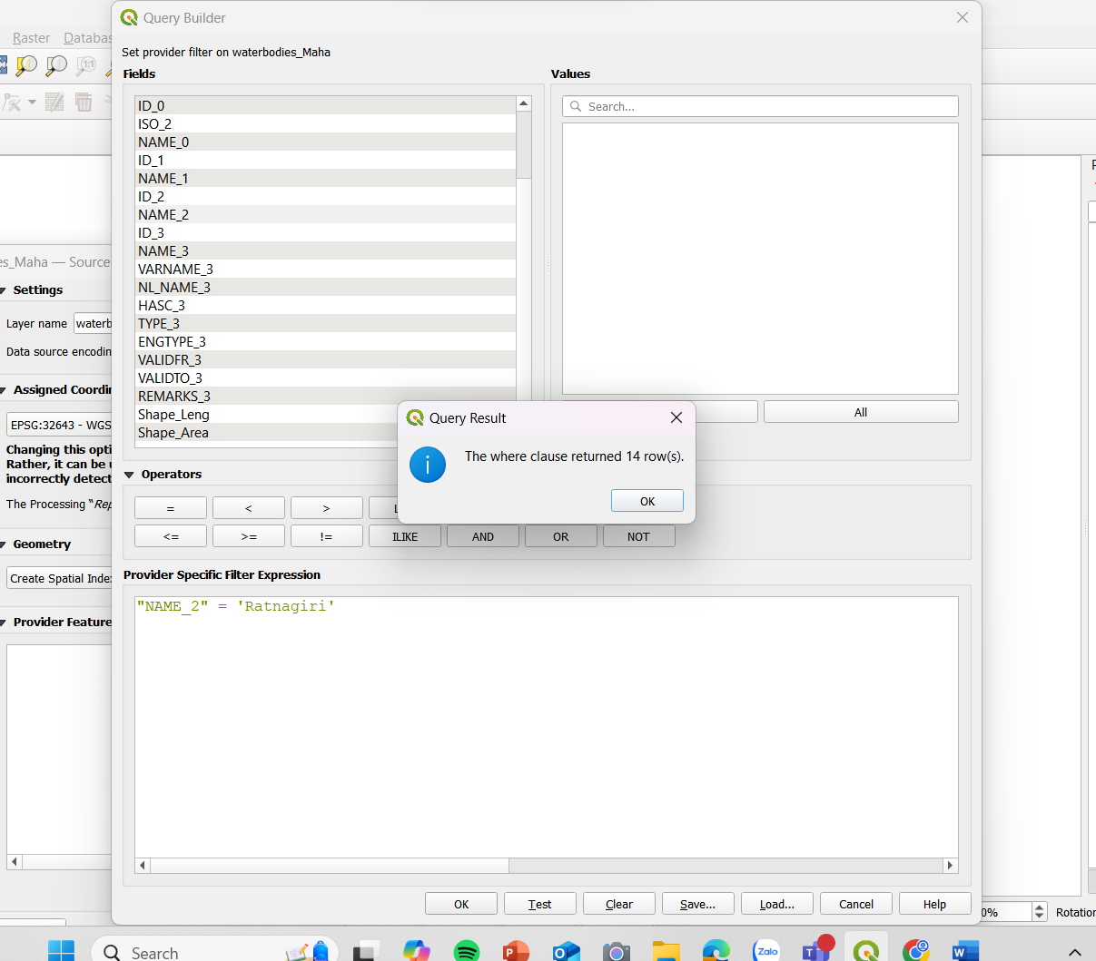

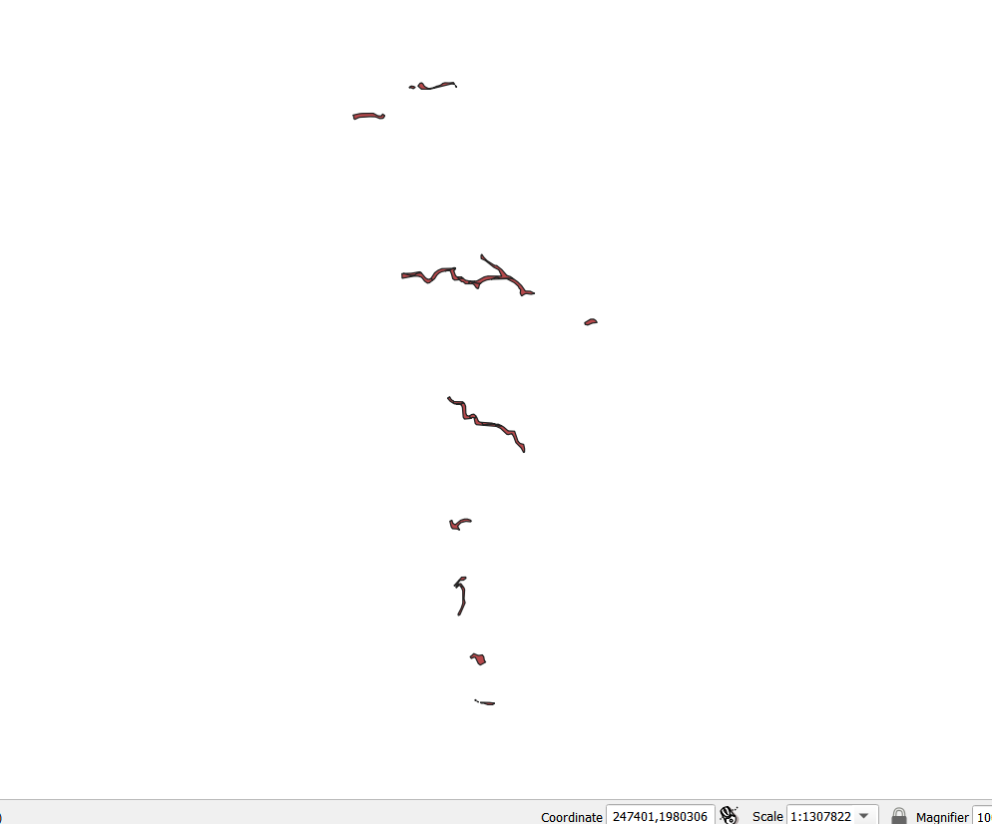

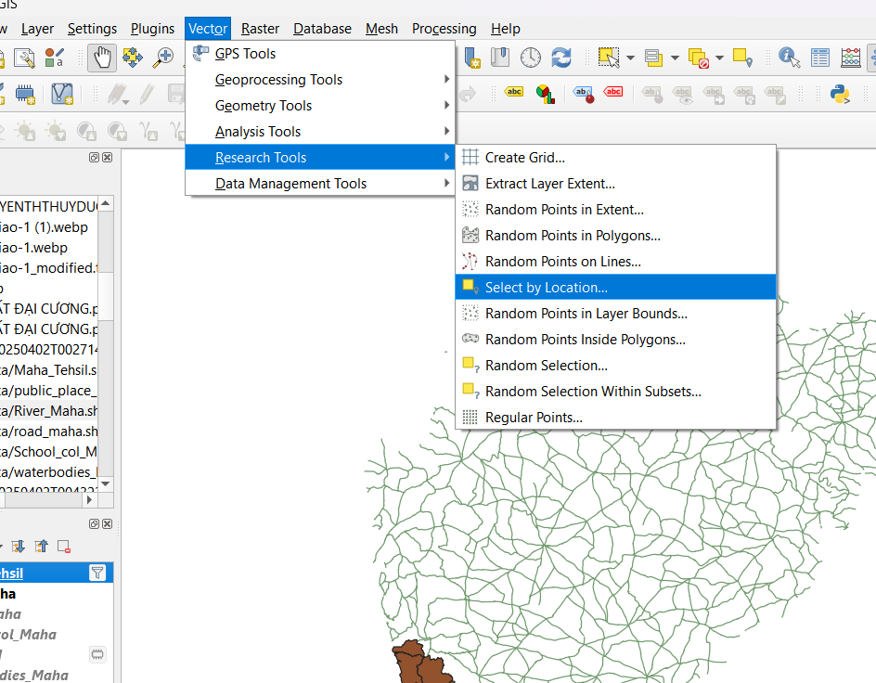

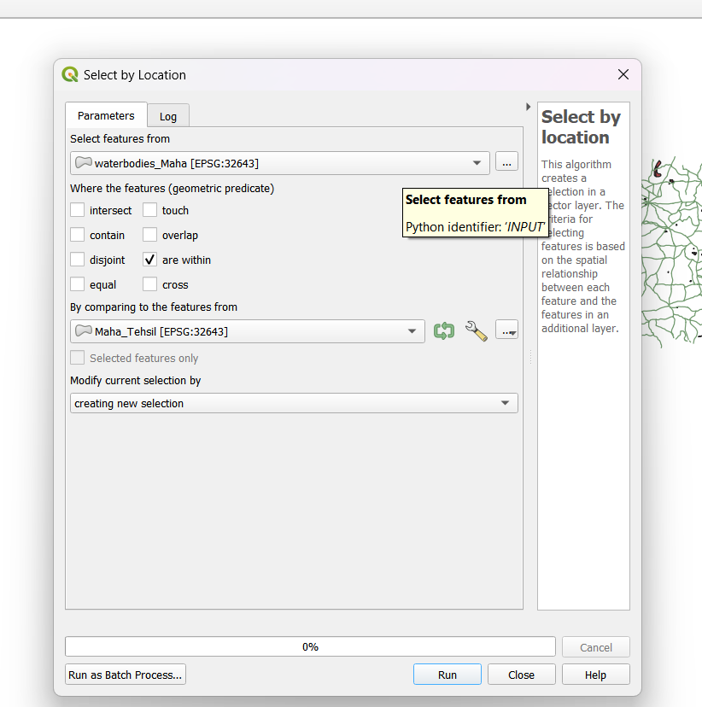

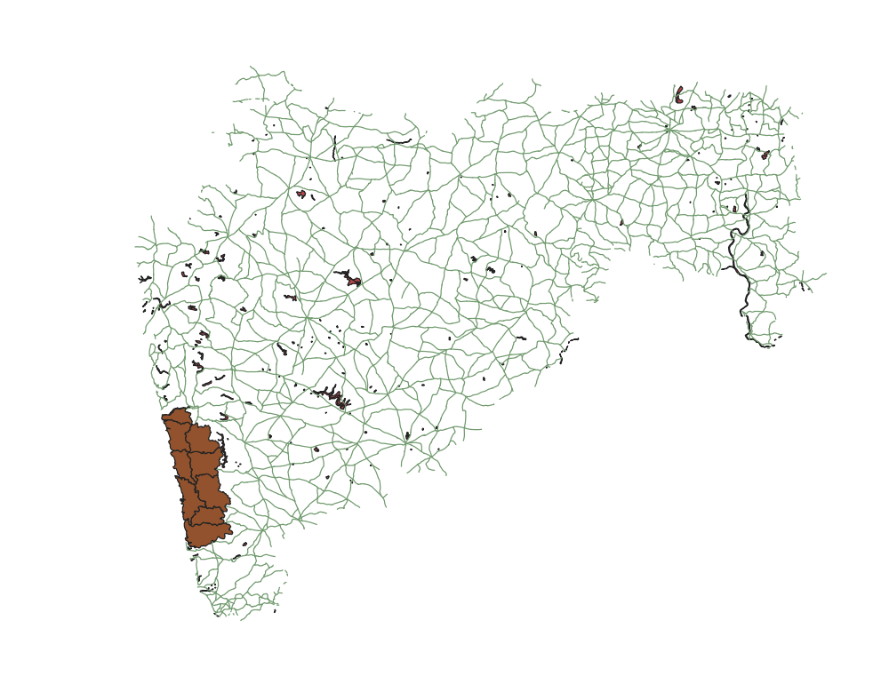

**Bài tập Truy vấn thuộc tính**

**Câu hỏi 1**: Tìm 2 quận trong Tehsil có dân số ít nhất

+ Vào bảng thuộc tính open attribute table

+ Nhấn vào tiêu đề cột “pop total” để sắp xếp tăng dần

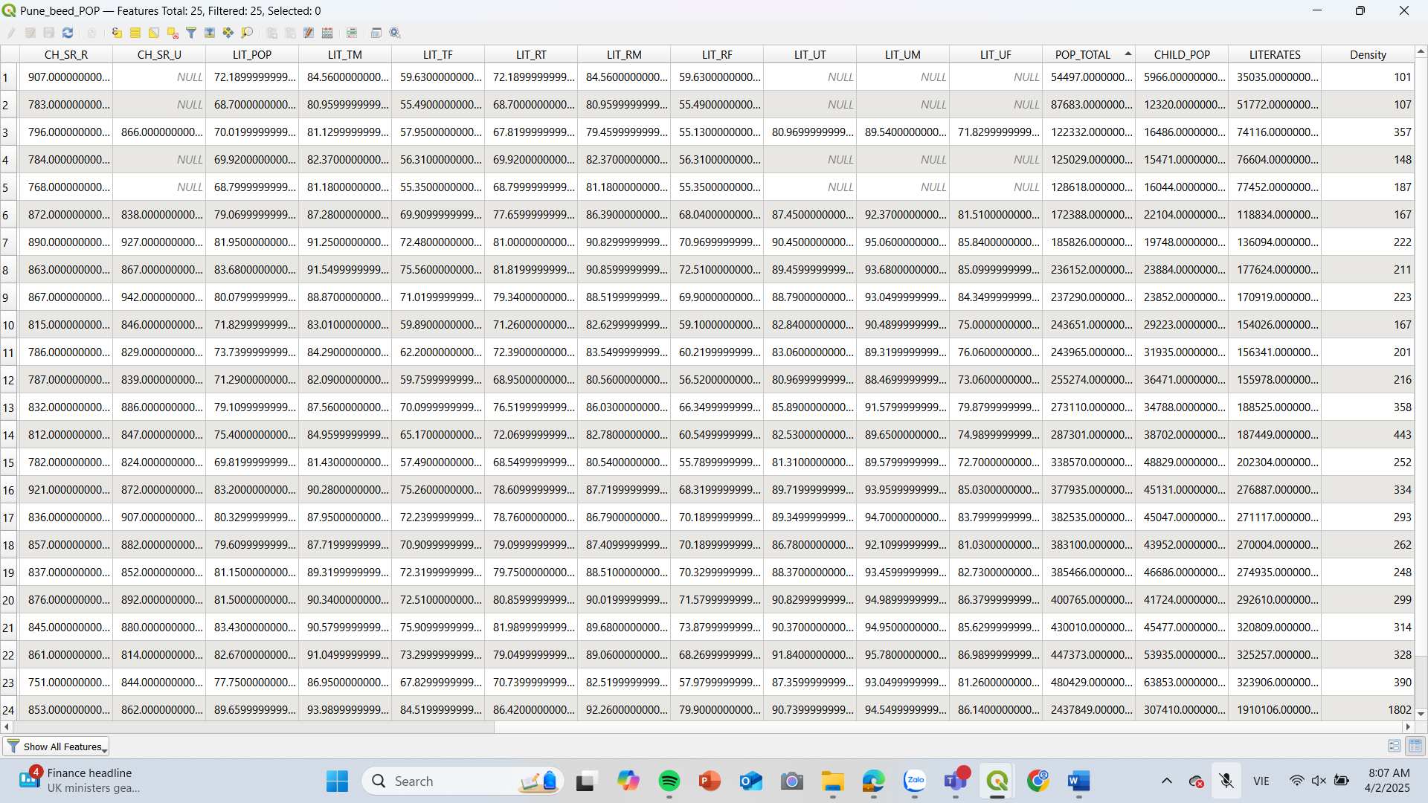

**Câu hỏi 2:** Tìm những khu vực có tỷ lệ trẻ em (“CH_SR”) trên 850

+ Vào Query buider

+ Nhập “CH_SR” > 850 🡪 test -🡪 Ok

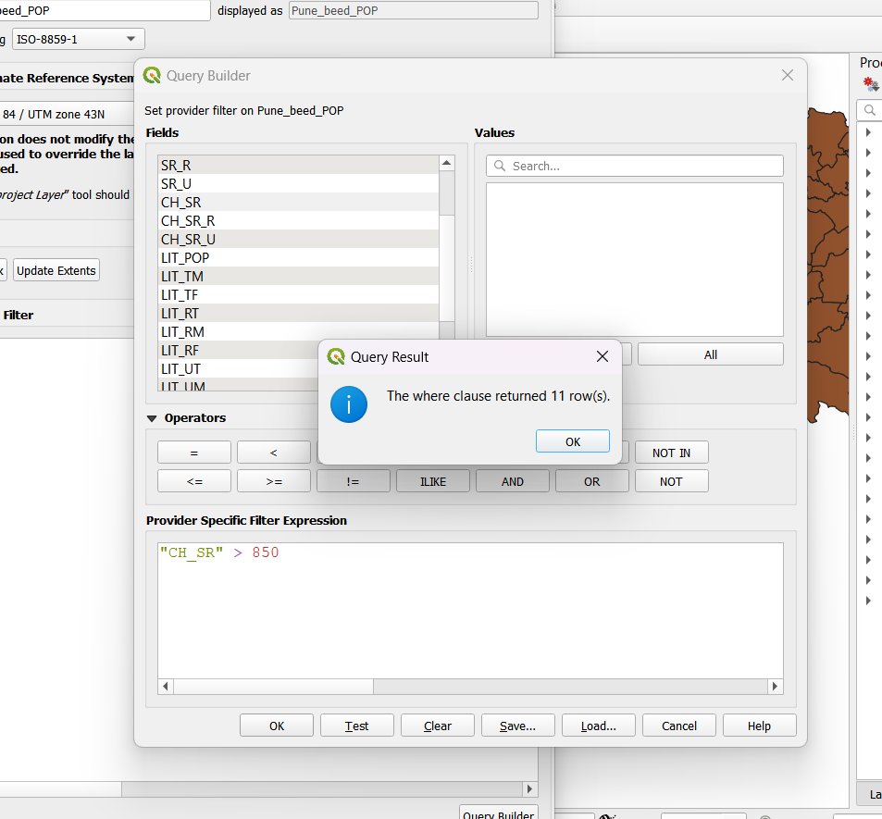

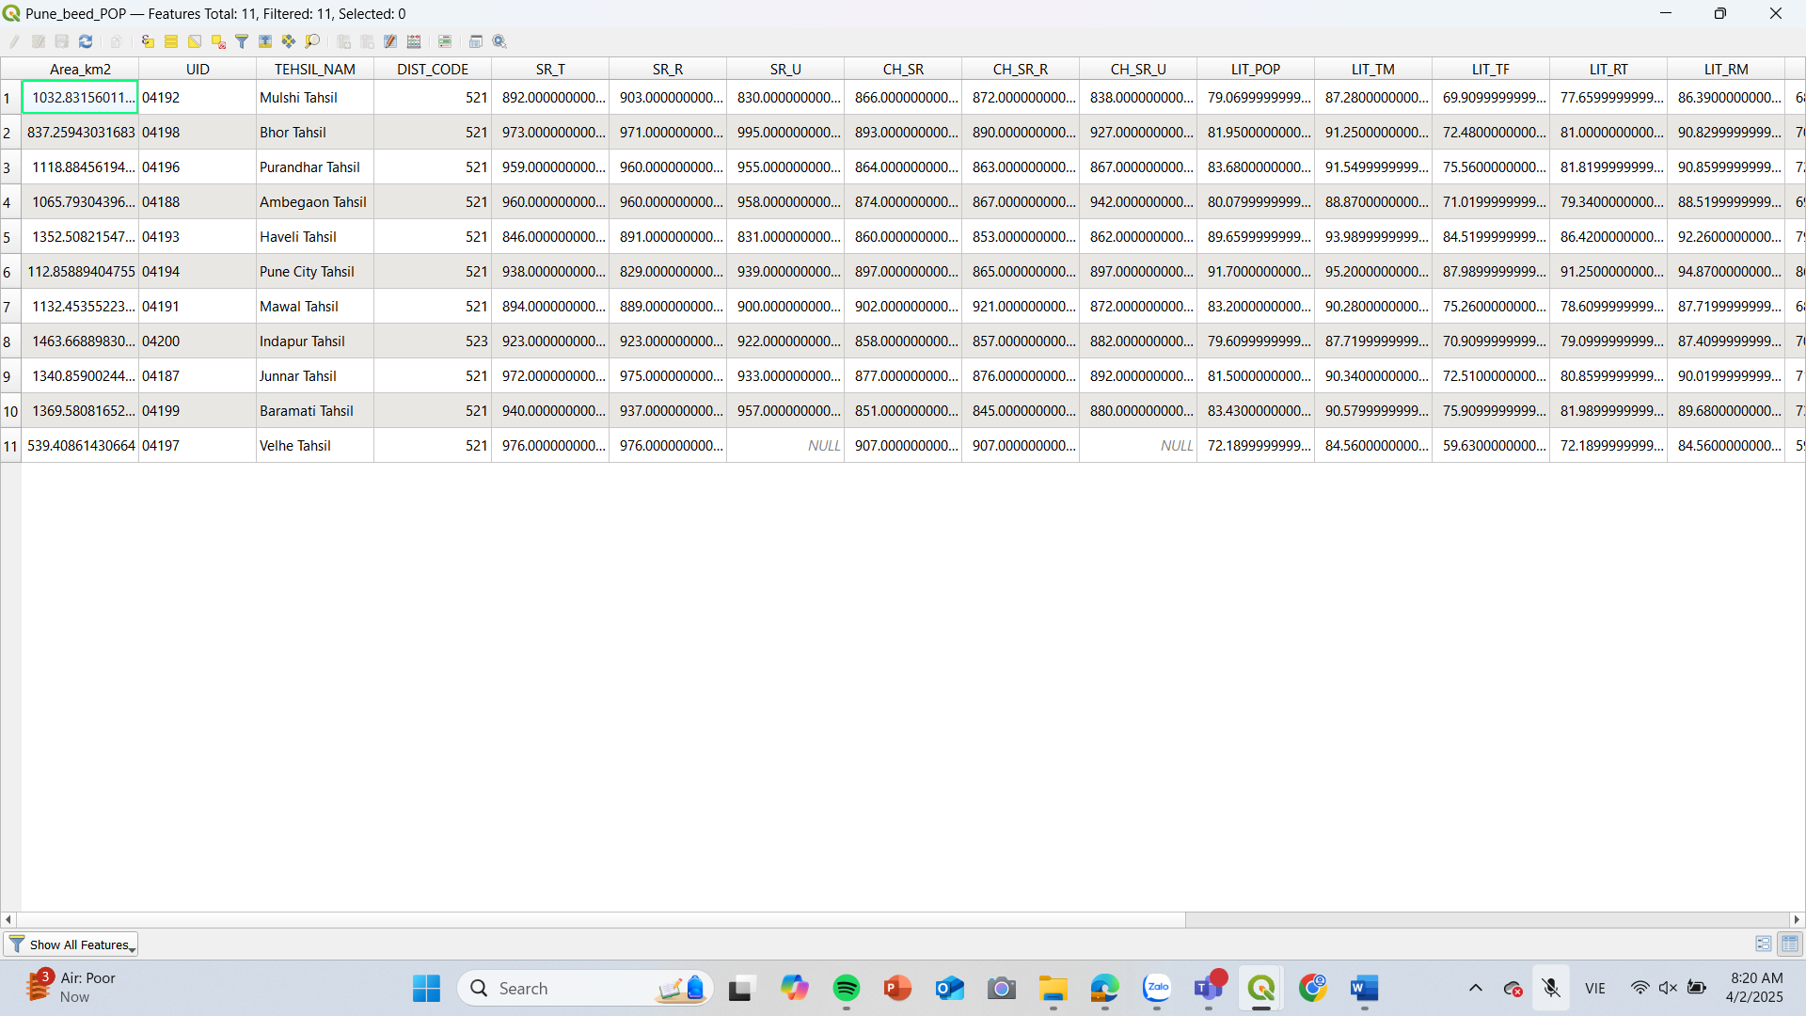

**Câu hỏi 3:** Tìm những khu vực có tỷ lệ giới tính (SR_T) dưới 950 và dân số nữ biết chữ (LIT_TF) thấp hơn 65%

+ Vào Query buider

+ Nhập “ "SR_T" < 950 AND "LIT_TF" < 65” 🡪 test 🡪 Ok

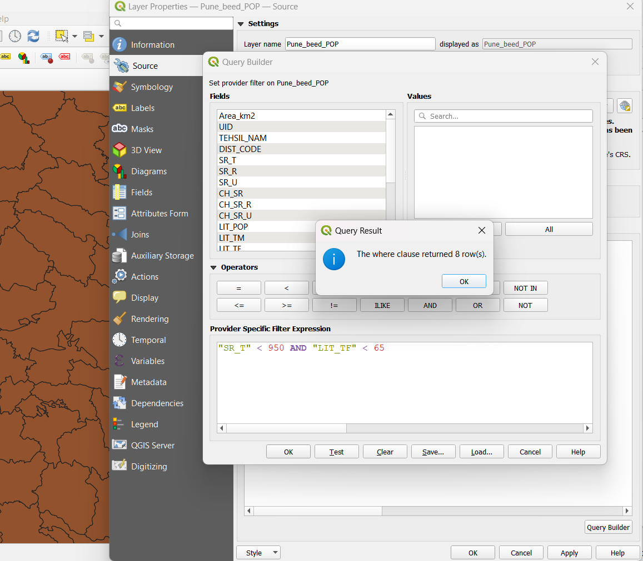

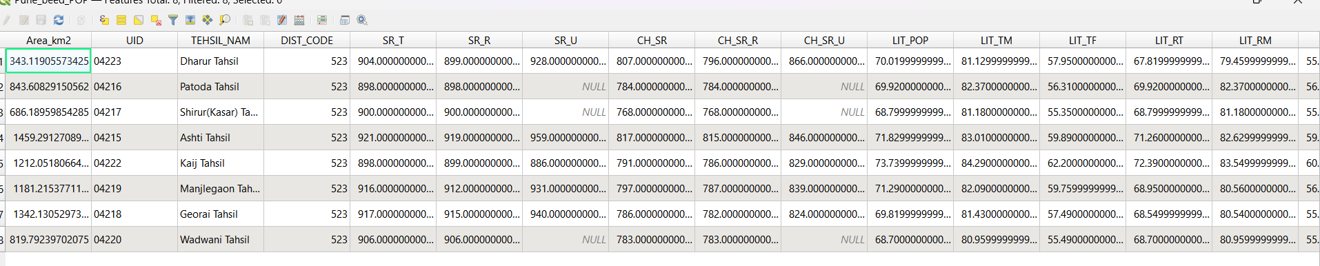

**Câu hỏi 4:** Tìm những khu vực có công trình vệ sinh (‘latperhous’) hơn 40% và tỷ lệ biết chữ (‘litpop) hơn 75%

+ Vào Query buider

+ Nhập "latperhous" > 40 AND "LIT_POP" > 75🡪 test 🡪 Ok

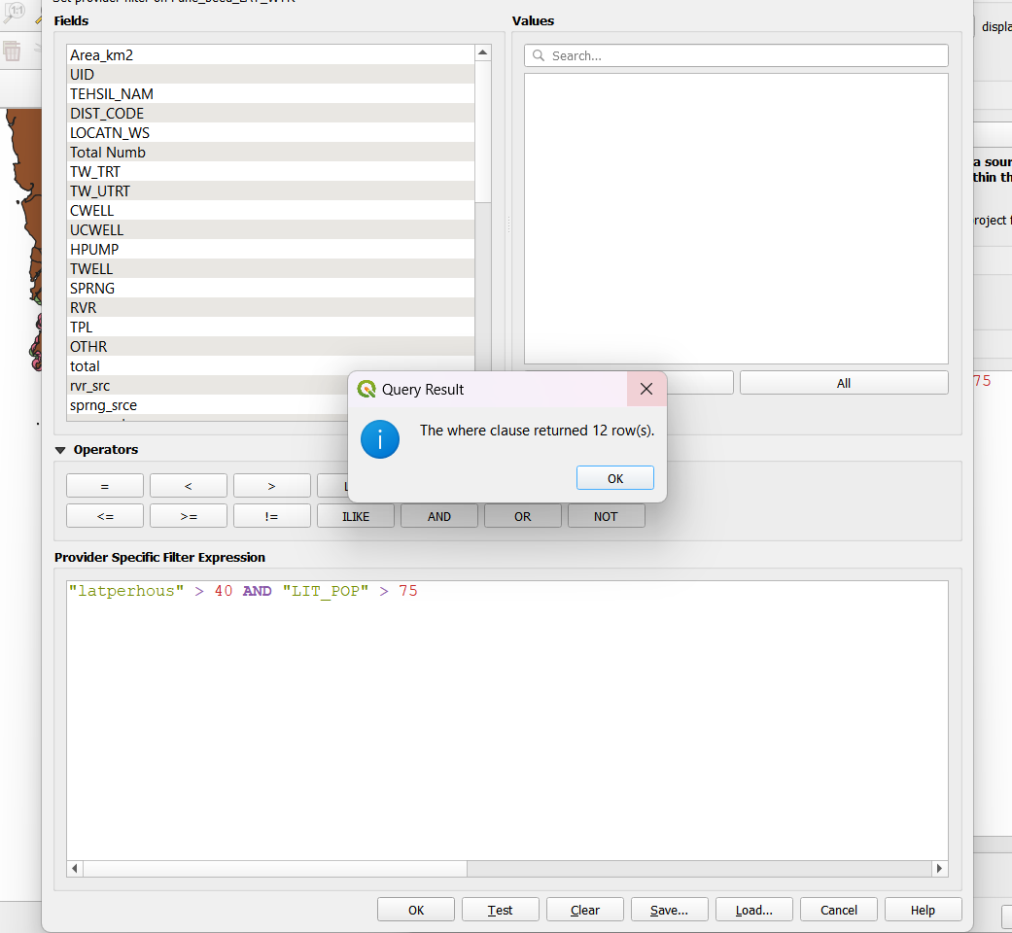

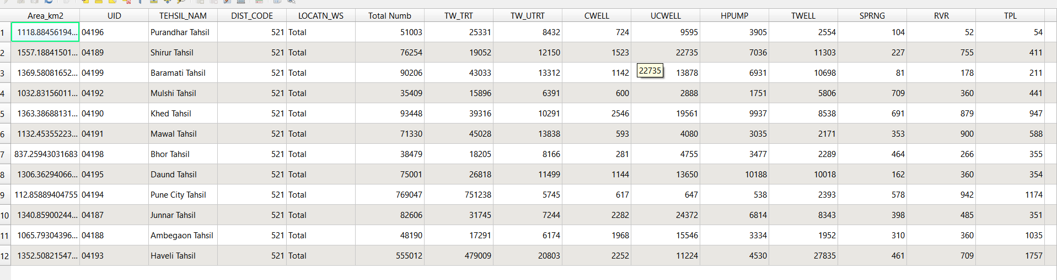

**Câu hỏi 5:** Tìm những khu vực có tỷ lệ vệ sinh công cộng lớn 40% và có tổng công trình nước lớn hơn 75000

+ Vào Query buider

+ Nhập "latperhous" >40 AND "total" > 75000 🡪 test 🡪 Ok

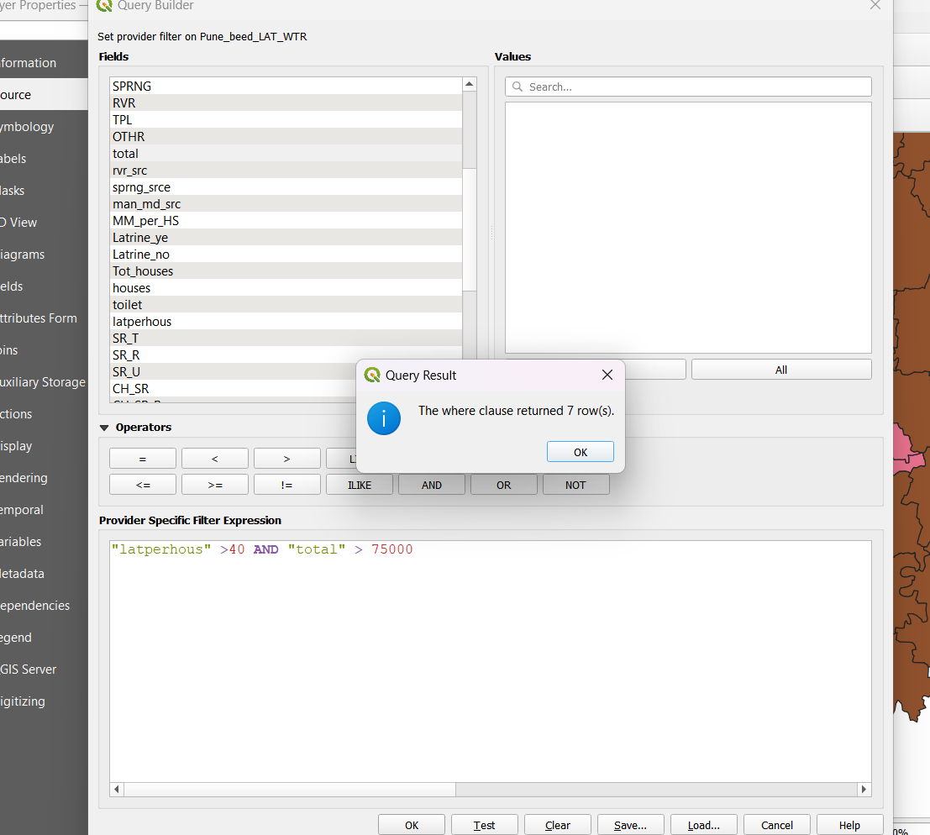

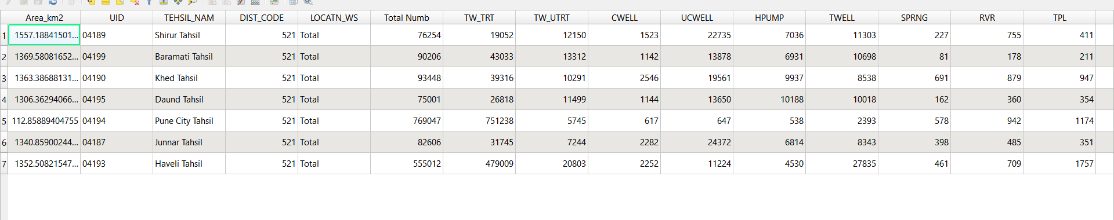

**Câu hỏi 6:** Tìm những khu vực có tỷ lệ phụ nữ đô thị biết chữ hơn 80% và tỷ lệ phụ nữ nông thôn biết chữ ít hơn 75

+ Vào Query buider

+ Nhập "LIT_UF" > 80 AND "LIT_RF" < 75🡪 test 🡪 Ok

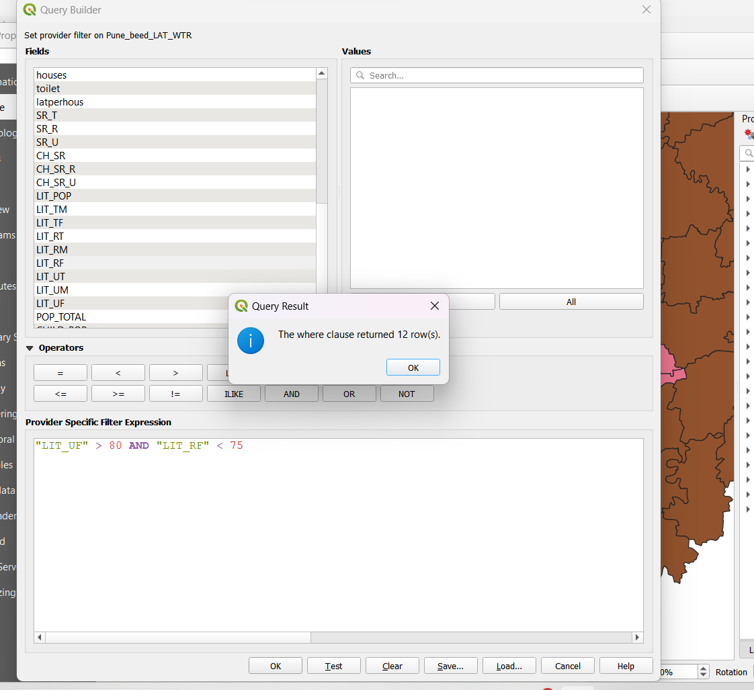

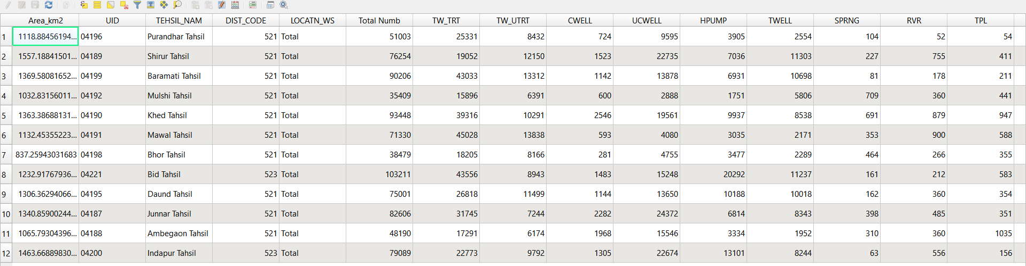

**Câu hỏi 7:** Tìm những khu vực có mật độ dân số lớn hơn 3500 và tỷ lệ công trình vệ sinh lớn hơn 50%

